Министерство образования и молодежной политики Свердловской области



ГАПОУ СО «Екатеринбургский колледж транспортного строительства»

Отчёт по программе «**Практическая занятие 16 (задание 3,4)**»

Выполнил: Горовой В.С

Группа: ПР-22

Преподаватель: Мирошниченко Г.В

2024

**Задание:**

1. **Задание 3**

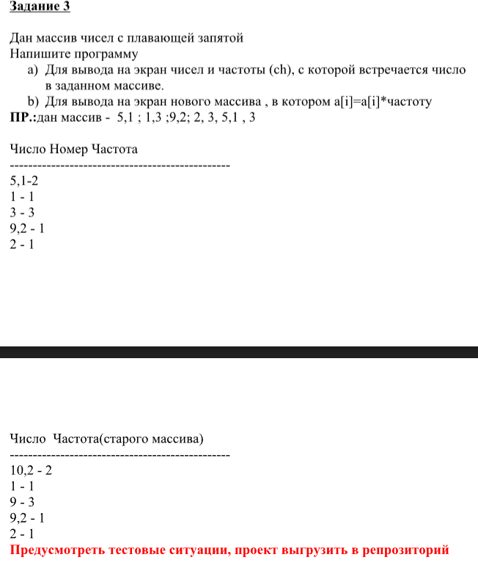

1. **Задание 4**

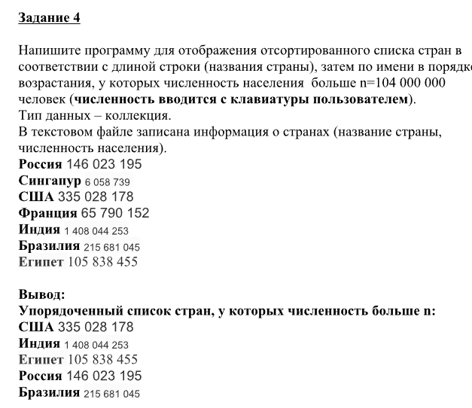

**Входные и выходные данные  
  
Задание 3.**

**Входные данные:**

**massive - Массив со 7 значениями, double**

**Выходные данные:  
  
Вывод в консоли: Число Частота Номер**

**Задание 4.  
  
Входные данные:**

**N - численность населения, int, целочисленный тип**

**Выходные данные:  
  
Вывод информации в listBox2 (Страна – Численность населения)**

**Листинг программы  
  
3.** 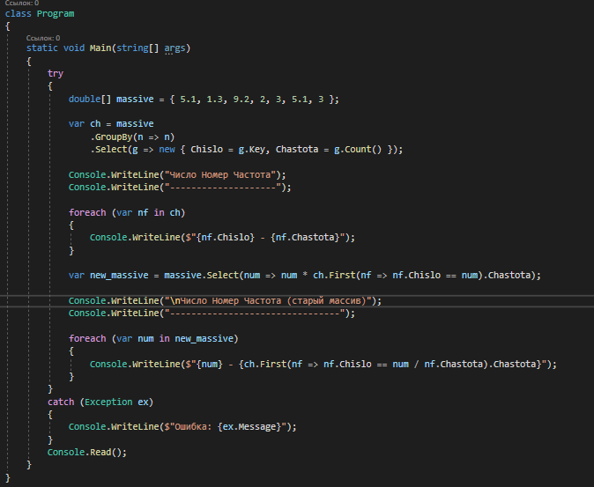

1. **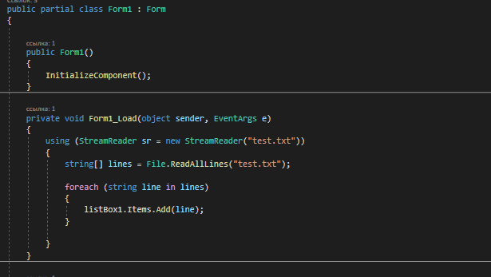  
   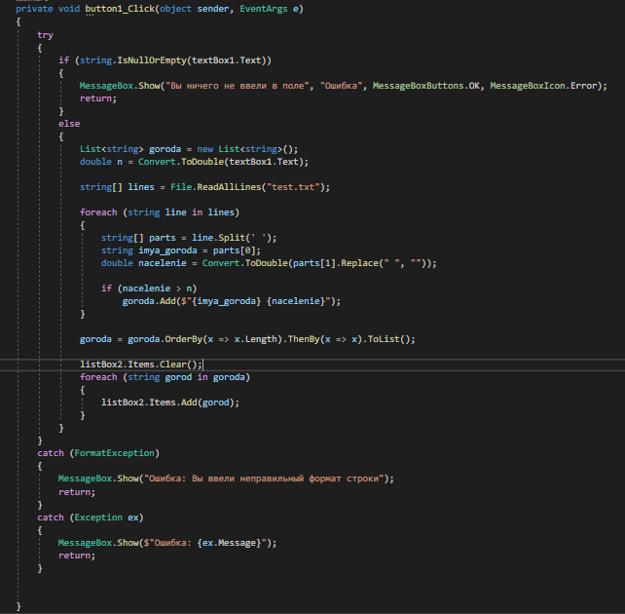**

**Тестовые ситуации**

1. **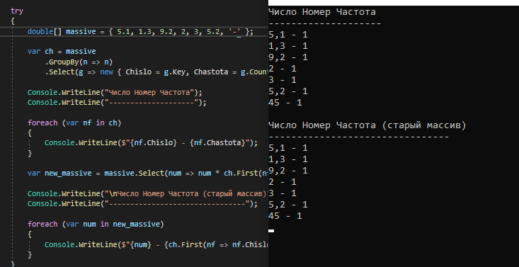  
   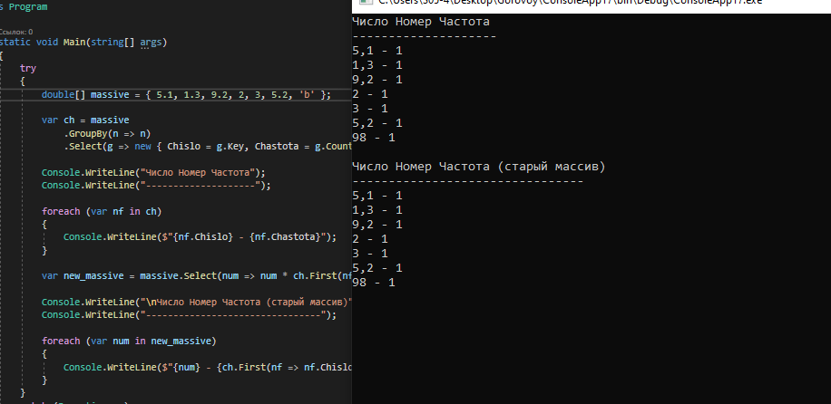**
2. **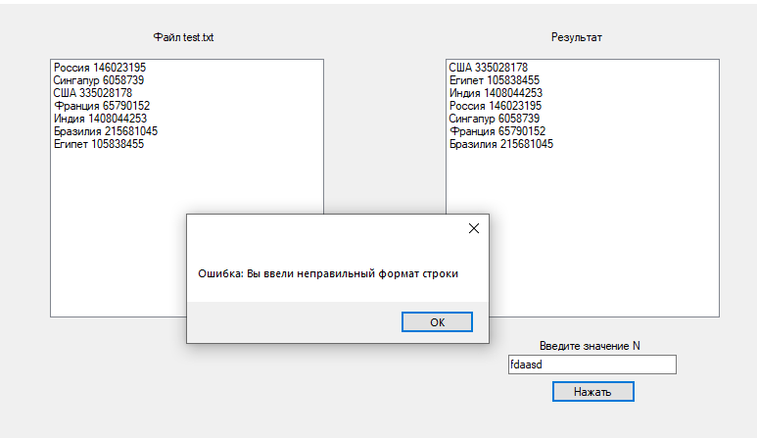  
   Вывод  
   3.** 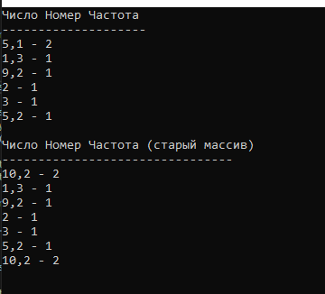

**4.** 